IMI PNEUMATEX Schnellentlüfter Zeparo ZUP 10

IMI Hydronic Engineering Deutschland

Eigenschaften

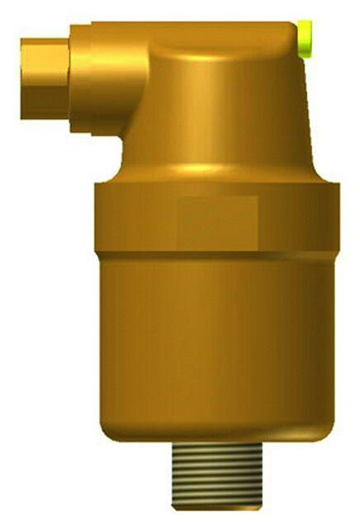

GTIN:

7640148632508

HAN:

7891510

Werkstoff

Messing

max. Mediumtemperatur (Dauerbetrieb) (°C)

160,00

Nennweite DN

10,00

max. Arbeitsdruck (bar)

10